**«Родительское собрание в летнем лагере «Народное творчество в жизни Домовёнка»**

Летняя большая перемена дана школьникам для укрепления их здоровья, физической закалки, восстановления сил после долгого учебного года. Это также время для обогащения знаниями, время действий, пробы и проверки своих сил, время освоения и осмысления окружающего мира. Как правило, активный отдых детей проходит в спортивно-оздоровительных лагерях, в санаториях, на пришкольных летних оздоровительных площадках. В условиях нашего летнего социально-оздоровительного лагеря отдых детей уникален, это интеграция летнего отдыха, оздоровления и познавательной деятельности. Это совсем иной кусочек жизни ребенка, это время, наполненное яркими впечатлениями, и только хорошим настроением.

При написании Программы лагеря мы не могли не отметить, что 2022 год приурочен к году культурного наследия нашей страны, поэтому особую роль мы уделили культуре и искусству России. Русская история очень богата яркими событиями, пронизана великой силой духа, богатырскими подвигами, воспетых в легендах, летописях, былинах, музыке, поэзии. Программа на доступном для детей уровне знакомит детей с наиболее важными событиями истории Руси, ее героями, основами православной культуры, традициями, бытом русского народа, способствует развитию познавательных способностей детей, формированию высокой нравственности, воспитывает любовь к Отечеству, уважение к предкам, защищавшим Русь от врагов, интерес к самобытной русской культуре.

     Наш летний лагерь  будет называться «**Народное творчество в жизни Домовёнка**».

До начало смены было проведено родительское собрание, на котором родителей познакомили с режим дня лагеря, правилами поведения, правами и обязанностями родителей, детей и воспитателей.

 Выступала перед родителями начальник лагеря,  заместитель директора Центра Соколова Татьяна Александровна.

На первом месте в беседе с родителями по-прежнему была и остаётся безопасность детей. Родителям было рассказано о мерах безопасности, о страховании детей за счет средств областного бюджета: каждый ребёнок застрахован от несчастного случая.

В этом году в лагере будут  отдыхать в 1 смену 30 ребят с инвалидностью, проживающих в города Дзержинске. Общее оздоровление детей, укрепление здоровья детей, соблюдение режима питания, витаминизация, закаливание организма, организация игр и проведение мероприятий на свежем воздухе, пополнение жизни детей интересными культурными событиями, укрепление дружбы и сотрудничества между детьми разных возрастов, развитие творческих способностей, инициативы и активности ребёнка, привитие навыков самообслуживания, уважение к родной природе, проявление инициативы - вот главные задачи, которые мы должны выполнить в нашу смену!

В конце собрания родители получили индивидуальные консультации по интересующим вопросам. Мы надеемся, что это лето запомнится нашим детям и станет ярким событием в их жизни!

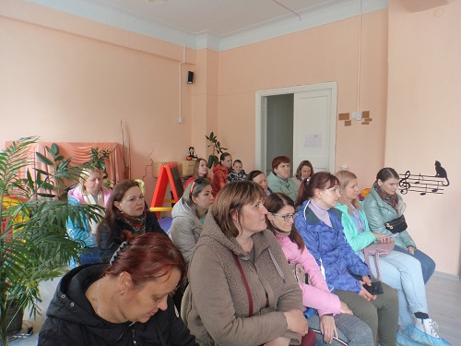 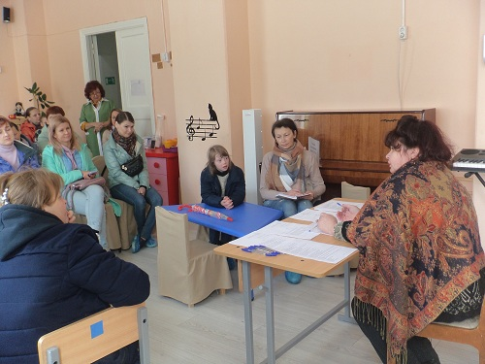

**Открытие летнего лагеря «Народное творчество в жизни Домовёнка»**

1 июня в лагере был праздник – ОТКРЫТИЕ ЛАГЕРНОЙ СМЕНЫ. Каждый отряд придумал название, девиз. И закипела жизнь…

Так в лагере, посвященному Году народных промыслов Российской Федерации, появились отряды «Дымковские удальцы», «Городецкие свистульки», «Семеновские матрёшки». Такие названия выбраны не случайно - в этом году в нашем лагере реализуется программа «**Народное творчество в жизни Домовёнка**». К празднику в отрядах нарисовали эмблемы, придумали стенгазеты.

Сходили в гости к давним хорошим друзьям – в Эколого-биологический центр. Там нас ждал веселый праздник **«День защиты детей»** с викторинами, загадками, и, конечно же, что все наши детки очень любят, посещение живого уголка. С этого дня ребята начнут писать свои собственные Книги впечатлений «Добрым людям на загляденье!»

У нас здорово!

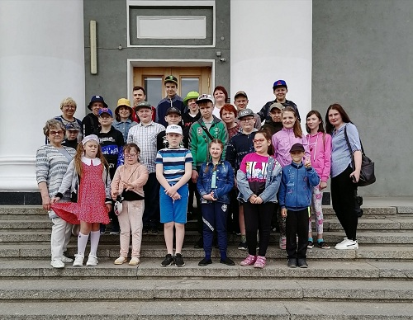

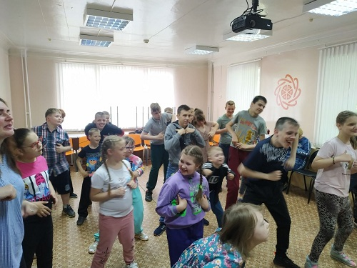

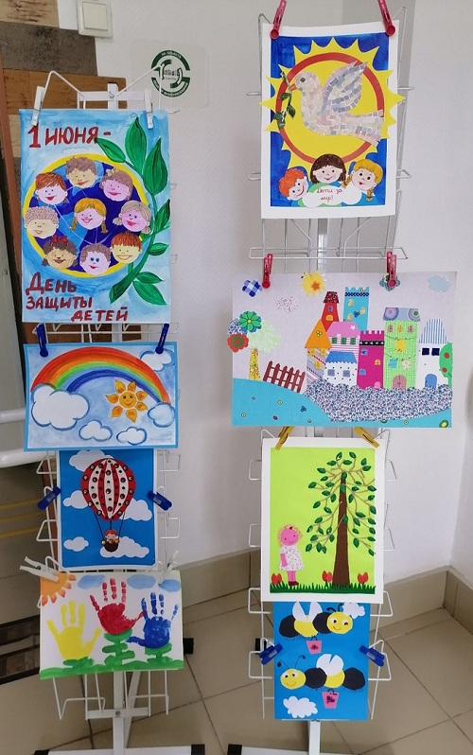

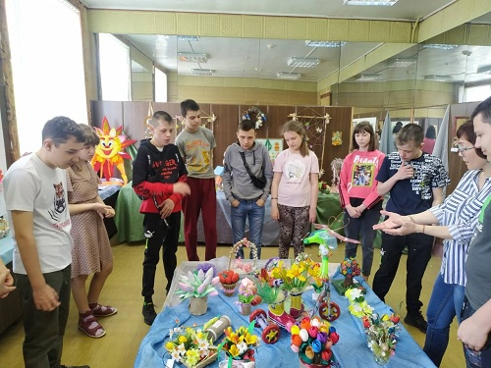

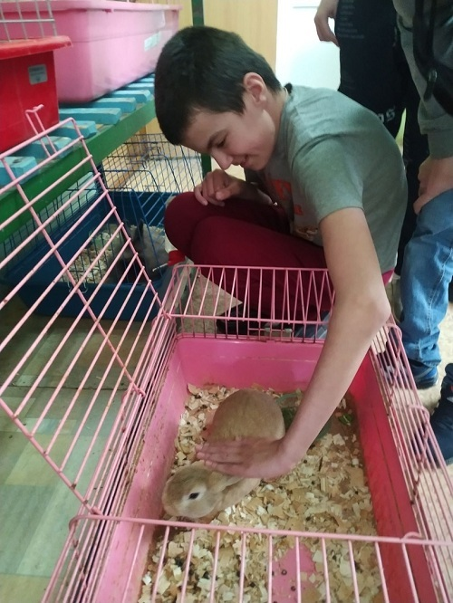

**Дворец народной культуры**

Наверное, не найдётся ни одного жителя Дзержинска, у которого со Дворцом Культуры Химиков не будет связано самых тёплых воспоминаний детских и юношеских лет… Новогодние Красавицы-Ёлки, Дед Мороз и Снегурочка, весёлые концерты, театрализованные представления и любимые гастролёры-артисты «со всех уголков» России и Нижегородской области…

Наш родной Дворец Культуры Химиков всегда был не только «цветником дзержинских молодых талантов», но и самой настоящей «теплицей, для их выращивания» …

И высоко держал «планку» уровня культуры и профессионализма…

В 2022 году - темы «приобщения к семейным и духовным ценностям», русским праздникам и традициям, «знакомства с народными промыслами» – стали основными в реабилитационной работе с особенными воспитанниками, на базе летнего оздоровительного лагеря ГБУ «ОРЦДПОВ г. Дзержинска». Именно поэтому тесное и плодотворное сотрудничество ГБУ «ОРЦДПОВ г. Дзержинска» и ДКХ стало для нас приоритетным.

В июне родной ДКХ порадовал нас сразу двумя замечательными концертно-игровыми программами: представлением «Ни Хухры Мухры…» и концертом «Солнечная Карусель…».

Яркое, жизнеутверждающее, необычайно весёлое красочное представление «Ни Хухры Мухры» в понятных детям образах (на примере двух деревень),в игровой форме знакомит детей с бытом, историческими и культурными традициями нашего народа…

Особенно понравился молодым зрителям «батл по-русски» - весёлое соревнование в «переплясе» (с русскими корнями, но в современной аранжировке…).

А дальше на чудесной «Машине Времени», появившейся на большом экране, зачарованные юные зрители переносятся из далёкого Прошлого в Настоящее и Будущее… На доступных примерах знакомятся с реальной жизнью современной России, и даже экологическими проблемами…

Тема «Дружбы народов», традиций нашей многонациональной Родины была продолжена в представлении «Солнечная Карусель».

В красочном калейдоскопе закружились танцоры, знакомящие с народными промыслами: хохломой, городецкими узорами, семёновскими матрёшками…А Самое Главное и Важное молодые граждане России закрепили свои знания о государственных символах: гербе, флаге, гимне…

Воспитанники нашего летнего лагеря получили так необходимые им положительные эмоции, обогатились новыми знаниями и приобщились к культурному наследию народов России. А самое главное приобрели бесценный опыт социализации и коммуникативного общения… Нам думается, что искренний детский восторг и бурные аплодисменты – самая лучшая награда для творческого коллектива ДКХ.

До Новых Встреч!

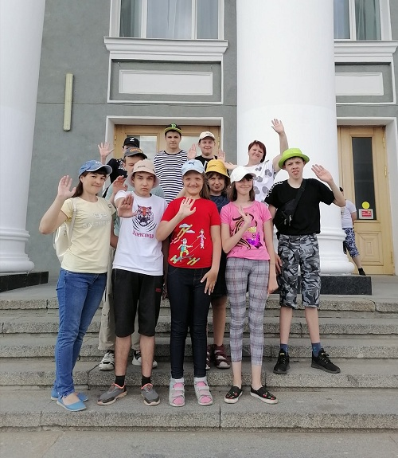

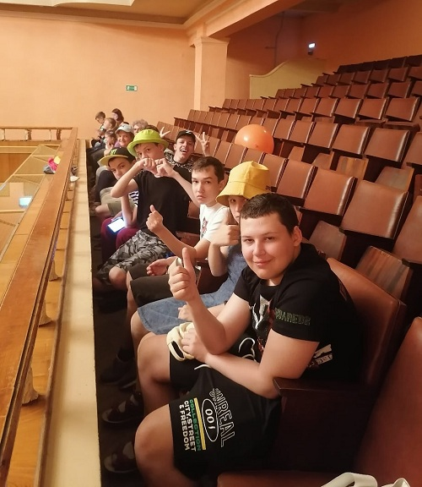

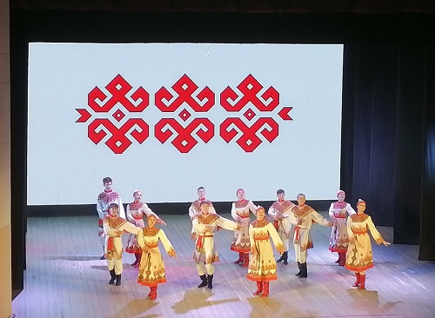

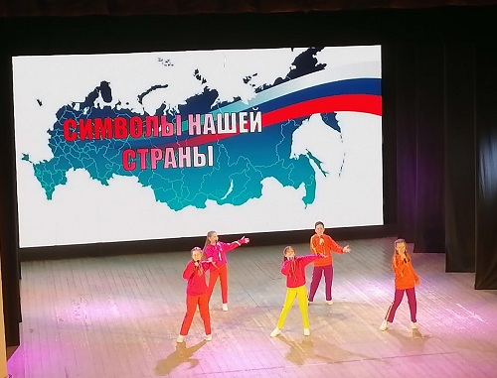

**«Наша Родина - Россия!»**

В преддверии общенародного праздника «День независимости России» 12 июня в ГБУ «ОРЦДПОВ г.Дзержинска» особенно оживлённо и весело…

Специалисты и воспитанники летнего лагеря украшают зал знакомыми цветами «триколора»: красные, синие, белые воздушные шары соединились в прекрасные и яркие цветы, в вазах пышные букеты сирени и скромные, но такие любимые каждой русской душе полевые цветы…

А на столах, покрытых льняными скатертями и даже старинными рушниками - изделия народных промыслов из самых разных уголков России: городецкие свистульки и дымковские матрёшки, голубовато-белые гжельские фигурки и «золото хохломы…».

И это не случайно, ведь приобщение к истокам русской национальной культуры и знакомство с народным творчеством – основное направление в работе летнего детского оздоровительного лагеря для детей с ограниченными возможностями.

А ещё наши «юные художники» подготовили выставку рисунков «Родина Прекрасная Моя…».

О чём выставка - рассказали в стихотворении два брата Андрей и Егор К.

«На моем Рисунке Лучики Рассвета…

Рощица и речка…

Солнышко и Лето…

На Моём Рисунке – песенка Ручья…

На Моём Рисунке – Родина Моя!»

Конечно же история Нижегородской области и любимого Дзержинска стала одной из центральных и самых увлекательных тем. Исторические фотографии и слайды с видами Дзержинска не оставили равнодушными никого из воспитанников. Оказывается наши ребята узнали уже немало из истории родного Черноречья в ходе подготовки к празднику.

Любовь к Родине начинается с любви к русскому народному творчеству и культуре: русским народным сказкам, пословицам, загадкам, играм и забавам – считают специалисты реабилитационного центра.

Конкурс пословиц между отрядами также показал хорошие знания ребят:

«Русский Человек ни с Мечом, ни с Калачом не шутит!»

«Каждая Сосна своему Бору шумит…»

«Не Родом Богатырь славен, а Подвигом!»

Очень понравились всем русские народные игры: «Ручеёк» и «Земля, Вода, Небо».

А закончился наш праздник общим хороводом младшего и старших отрядов в большом кругу «Во поле Берёза стояла…» И конечно же Сладким угощением!

**«Наша Родина – Россия! В Нашей России – Наша Сила!»**

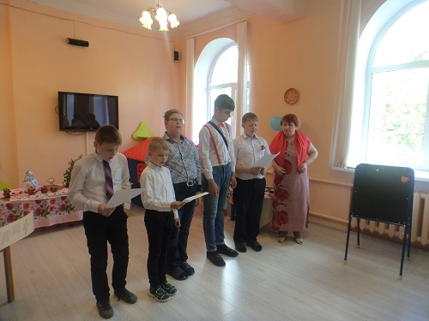

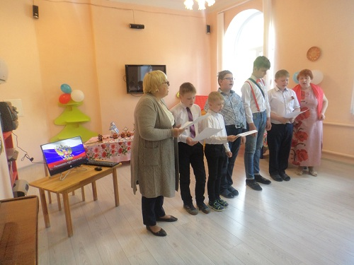

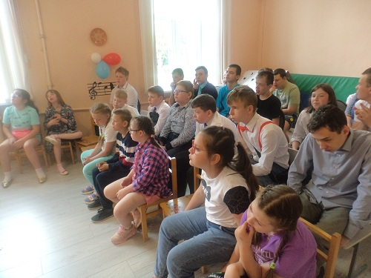

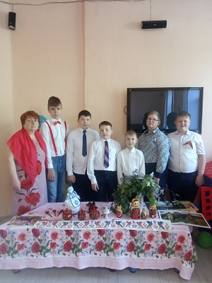

**Память Сердца**

Сегодня в социально-оздоровительном лагере на базе ГБУ «ОРЦДПОВ г. Дзержинска – Особенный день – «День Памяти – 81 годовщина начала Великой Отечественной Войны…».

Наши воспитанники как-то по-особому подтянуты и серьёзны. А вот еще и мальчику в белоснежной рубашке - Кириллу Б., сегодня исполнилось 17 лет…

На торжественной линейке его поздравила начальник нашего лагеря Соколова Т.А, педагоги и конечно друзья по отряду в лагере…

Почти столько же как было мальчишкам, шагнувшим со школьного порога в пекло войны…Звучат удары метронома… На военно-историческую экспозицию «Никто не забыт, ничто не забыто», подготовленную специалистом Голубевой Е.А, собрались все три отряда летнего лагеря. Звучит звонкий и чистый Егора С.: «Война не место для детей…». Иван Б. выразительно прочитал стихотворение А.Ахматовой: «Великий русский язык»…

А ещё «юные следопыты» узнали, что многие улицы родного города названы в честь героев Великой Отечественной Войны: Ситнова, Самохвалова…

Всем очень понравился мастер-класс «Голуби»… Знаете ли Вы, что будет если сложить много-много детских ладошек, вырезанных из белой бумаги? Получится белокрылый «Голубь Мира», летящий в голубом небе!

Настоящим украшением праздника стало выступление наших дорогих гостей из МБУ СПКЦРДМ «Молодёжные Инициативы». Восторженно приветствовали дети и взрослые руководителя проекта «Серебряный Голос» - Вайцицкую Олесю Олеговну и солистку вокального проекта, воспитанницу нашего реабилитационного центра - Сучкову Софью. Наша воспитанница не только участница и призёр многочисленных вокальных конкурсов, но и молодой автор книги, которую Соня пишет…

В исполнении Олеси и Сони особенно душевно и проникновенно прозвучали песни Великой Отечественной Войны: «Катюша», «Синий Платочек», «Смуглянка»… Любимые песни подхватило многоголосье детских и взрослых голосов…

Ярко алые гвоздики, ромашки, тюльпаны – «целое море цветов» возложили наши воспитанники к Мемориалу «Вечного Огня» …

Значит Наша Память – Жива… Она жива в Сердцах наших детей…

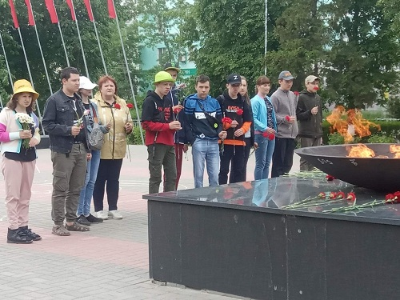

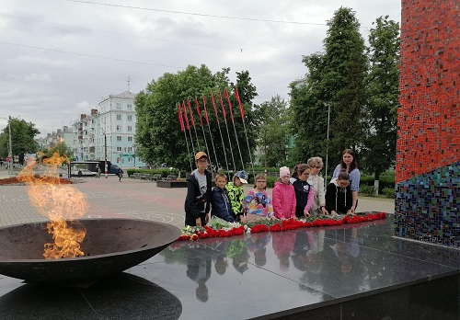

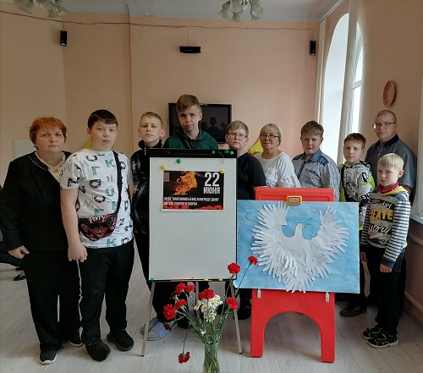

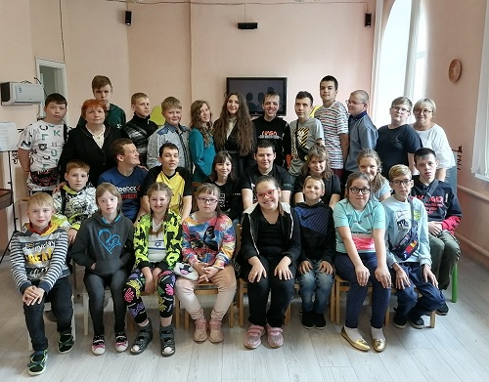

**Сердце Плутона**

Все ли знают, что в нашем родном городе, при техникуме имени Красной Армии, появился чудесный Планетарий?

И теперь уже не обязательно ехать в областной центр, чтобы показать Вашему ребёнку «волшебный купол звездного неба»?

ГБУ «ОРЦДПОВ г. Дзержинска» воспользовался этой замечательной возможностью и подарил своим воспитанникам экскурсию в дзержинский планетарий.

Уже при входе наших экскурсантов встретил приветливый сотрудник техникума, сопроводивший в куполообразный зал планетария… Детвора удобно разместилась в релаксационных шезлонгах… И вот уже Волшебный Купол приблизился к нам совсем близко…

Невольно подумалось, что уровень преподнесения детям познавательной информации – достоин 21 века…

За сравнительно небольшой промежуток времени наши воспитанники в предельно доступной и наглядной форме получили полезную и занимательную информацию: «о превращении энергии солнца в кислород» – внутренних процессах «фотосинтеза» в жизни растений; звуковых волнах и «секретах» радуги; устройстве солнечной системы и космических разведывательных аппаратах, улетающих вглубь Вселенной…

Особенно интересным был рассказ о Самой Маленькой и Загадочной планете Солнечной системы - Плутоне.

Из истории известно, что когда то название этой планете придумала маленькая девочка, по имени мифологического древнегреческого божества – Плутона…

И вот уже перед нами бескрайняя каменистая равнина планеты, напоминающее по форме Сердце, космические горы и загадочный, покрытый ледяной корой океан…

Да! Да! Главный «Секрет» Плутона - под космической ледяной мерзлотой есть настоящая вода! А значит возможна и Жизнь, пусть даже где-то далеко, далеко…

«Фантастика!» - оценили космический урок наши воспитанники.

И уже на обратном пути в лагерь, полные переполняющих их впечатлений от увиденного, дружно запели любимую песню:

«…Коснётся купол неба… седой и звездно-снежный…

Как здорово, что все мы здесь сегодня собрались!»…

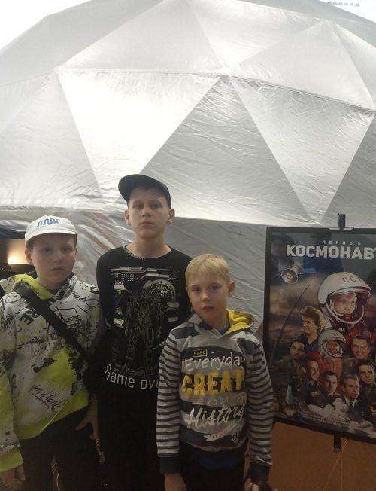

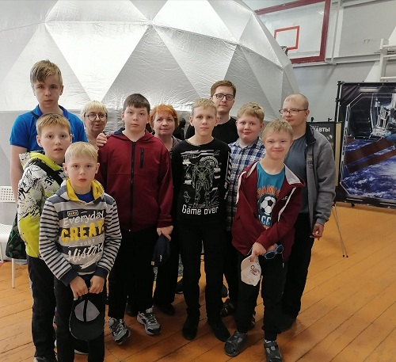

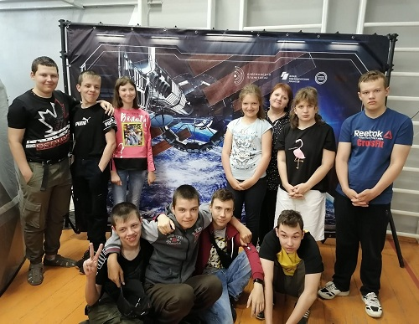

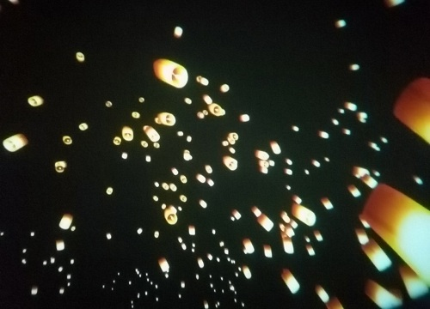

**«Мы не прощаемся!»**

В ГБУ «ОРЦДПОВ г. Дзержинска» -Большое Событие! Закончилась летняя смена социально-оздоровительного лагеря!

Незаметно промелькнула череда тёплых июньских дней… К концу смены наши воспитанники не только заметно окрепли, выросли и даже немного загорели…

А ещёнабрались радостных впечатлений, опыта общения в социуме сверстников и взрослых, пополнили багаж знаний…

Словно в «Волшебном Калейдоскопе» программа летнего отдыха каждый день дарила замечательные экскурсии, походы, развлечения! Наших воспитанников «пригласили в гости»:«Дворец Культуры Химиков» и «Дворец Детского Творчества», «Театр Кукол»; а ещё Планетарий и «Эколого-биологический центр»; «Дзержинский краеведческий музей» и «Музей пожарной охраны г. Дзержинска», «Библиотека им. Пушкина» и «Дом Книги»…

Да всего и не перечислишь! Наши дети на прогулке в парке «Радуга» и в подвижные игры успевали поиграть… А в реабилитационном центре уже развивающие и спортивные кружки ждали, и занятия в отрядах - «по интересам» …

Но, наверное, самые запоминающиеся – это праздники и мероприятия, посвящённые нашей Родине – России: «День России», «День Русских игр и Потешек», «День Памяти» с экскурсией к «Вечному Огню» …

Тема «Русского народного творчества» - «Красной Нитью» прошла через всю «насыщенную жизнь» летнего лагеря. И конечно завершающий, прощальный праздник закрытия летней смены «Чудеса народного искусства» получился особенно ярким и незабываемым!

Обернулся наш праздник «Весёлой Ярмаркой» с выставкой творческих детских работ: «Добрым людям на загляденье» - «городецкими свистульками» и «семёновскими матрёшками», «дымковскими барышнями» и «голубой гжелью» …

И «Именитый Гость» на нашу ярмарку пожаловал! «Мастер по игре на народных инструментах» - Черников Михаил Владимирович, уже не в первый раз выступает в нашем реабилитационном центре… Не только Балалайку свою любимую ребятам принёс, но и интересную историю «о русских народных инструментах» рассказал…

Под «Калинку» и «Коробушку» очень весёлый общий танец получился: «кто вприсядку», «кто бочком», «кто волчком» … Но главное весело, интересно и радостно!

«А Какая же Ярмарка без Подарков и Сладких Угощений!»

Никого не забыла зам. директора Татьяна Александровна! «Каждый-каждый» за свои труды в лагерную смену не только Похвальную Грамоту получил, но и «заветный пакетик» с сувениром и угощением! То-то было Радости! Даже светло стало от улыбок детей и взрослых! Много добрых слов в этот день было сказано благодарными родителями!

А в ответ от всего коллектива ГБУ «ОРЦДПОВ г.Дзержинска» услышали: «Мы не прощаемся! Ждем Вас снова! До Новых Встреч!».

